2008年1月高等教育自学考试福建省统一命题考试
CAM/CAD软件应用试卷
课程代码5663
一、填空题(本大题共20空，每空1分，共20分)
请在每小题的空格中填上正确答案。错填、不填均无分。
1．MasterCAM9.0版中包含了设计、 、 和线切割四个模块。
2．几何模型按其描述和存储内容的特征，可分为线框模型、 和 三种。
3．构成图形的基本要素称为图素，如 、 圆弧、曲线、曲面和实体。
4．MasterCAM为每种图索设置了颜色、 、 和线宽四种属性。
5．狭义CAM通常指的是数控程序的编制，主要工作包括 、 和刀具轨迹仿真。
6．MasterCAM中，变换刀具路径的方法有 、 和 操作。
7．在Toolpaths\Operations(操作管理)对话框中，各操作包含了 、 、图形和NCI文件的路径四类信息。
8．曲面是有方向性的，MasterCAM中用 来指定曲面的方向。
9．MasterCAM中的曲线有 曲线和 曲线两种类型。
10．实现补偿的方式有 补偿和 补偿两种。
二、单项选择题(本大题共10小题，每小题2分，共20分)
11．下列 图素的特征点最多。
A.线段
B.圆
C.椭圆
D.圆弧
12．用 命令，可以设置屏幕的颜色。
A.点选次菜单中的Color命令
B.点选次菜单中的Attributes命令
C.点选主菜单中的Screen＼Configure命令
D.点选次菜单中的Level命令
13．Ma8terCAM中的“尖角”指的是 的转角。
A.小于135°
B.小于100°[最新年份咨询qq593777558]
C.小于180°
D.小于90°
14．下列 不是MasterCAM的二维加工方法。
A.外形铣削
B.面铣削
C.投影铣削[本科目答案页面导航：http://zk.ikaoti.cn/zikao.htm]
D.挖槽铣削
15．下列 不是通过线框来构建曲面的方法。
A.Loft(举升曲面)[[微信公众号：ikaoti]
B.Fillet(曲面倒圆角)[最新年份咨询qq593777558]
C.Coons(昆氏曲面)
D.Sweep(扫掠曲面)
16．用 命令可将实体模型转化为表面模型。
A.Removefaces
B.Draftfaces
C.Fromfaces
D.Boolean
17．Solid＼Boolean(布尔运算)有 种方法。
A.6
B.5
C.4
D.3[最新年份咨询qq593777558]
18．刀具平面指的是刀具的工作平面，数控加工中用以指定刀具平面的G代码有 个。
A.2
B.3
C.4
D.5
19.高速进给加工中对粗加工和精加工刀具路径优化的原则是
A.等体积原则
B.恒加速度原则[[微信公众号：ikaoti]
C.恒速度原则
D.等切削力原则
20．MasterCAM默认生成的供数控机床正式加工的文件是
A.NCI文件
B.NC文件
C.MC9文件
D.STL文件[本科目答案页面导航：http://zk.ikaoti.cn/zikao.htm]
三、判断题(本大题共30小题，每小题1分，共30分)
判斯下列各题是否正确．正确的打“√”，错误的打“×”。
21．MasterCAM中可设置任意多个层。
22．Merge(合并文件)命令，可将选定图形文件中的图索插入到本图中来，但建立了关联关系的图素(如刀具路径)是不能被合并的。
23．MasterCAM中Arc命令既可以绘制圆弧又可绘制圆。
24．Spline命令中的Blend选项，可将两条(直线、圆弧、曲线)连接为一条N型或P型曲线。
25．用Create＼NextMenu＼Pattern插入图形时，刀具路径和实体及标注都可以插入。[最新年份咨询qq593777558]
26．用Helix绘出的螺旋线，与用Sprial绘出的螺旋线一样，每一圈为一条参数式曲线。
27．MasterCAM中标注好的尺寸，修改其尺寸值后，图形的大小也将随之改变。
28．MasterCAM仅能对由首尾相连的线条围成的封闭区域进行图案填充。
29．用Delete＼Undelete命令可以任意多次地恢复刚刚删除的图素。
30．Modify＼Trim命令，可以修剪、延伸直线段和圆弧，但只能修剪Spline曲线、不能延伸Spline曲线。
31．用Xform＼Scale命令对图形进行比例缩放时，X、Y、Z轴各方向的缩放比例可以不同。
32．用Xform＼Translate命令移动图素时，可以将一个构图平面中的图形移至另一个构图平面中去。
33．用Create＼Surface＼Loft命令创建举升曲面，要求截形一定是封闭的。
34．用Create＼Surface＼Coons命令创建曲面时，创建的曲面类型与曲线的类型有关。
35．用Create＼Surface＼Sweep命令创建曲面时，截形和轨迹线不能同时为多条，其中必有一个的数目为1。
36．用拉伸方式(Extrusion)创建曲面时，截形不一定要求是封闭的，但经拉伸操作后系统会用直线将其自动封闭。
37．用Solid＼Revolve创建旋转实体时，允许旋转中心与截面图形相交。
38．用Solid＼Sweep生成多个扫掠实体时，截形为多个，但各截形应共面。
39．用Solid＼NextMenu＼Draftfaces命令生成拔模斜度时，内外轮廓的拔模斜度方向总是相同的。
40．在外形铣削深度分层铣削对话框中，选定Bydepth(按深度)铣削，则刀具将第一深度上的所有外形铣削完后，再铣削下一层的所有外形，直至铣削完成。
41．生成数控程序时设置进刀\退刀方式的目的是要刀具以较好的姿态逐渐切人和退出工件，使刀具受力尽量平稳，以免影响刀具寿命。
42．曲面构建后、其法线方向可以进行修改。
43．不管构图平面怎样设置，构图深度z命令，总是改变图素在WCS坐标系中的z坐标值。
44．Rectangle命令可以创建曲面。
45．用Polygon命令可以绘制任意的多边形。
46．用Letters命令创建的文字和用标注尺寸时生成的标注文字属性是一样的。
47．不论是由首尾相连的线条围成的封闭区域还是由交叉线条围成的封闭区域，MasterCAM都可对它们进行图案填充。
48．MasterCAM中的圆其实质是封闭的圆弧，它在0°处是断开的。
49．曲面和曲面之间倒圆角时，所倒圆角与曲面的法线方向有关。
50．Solidsmgr(实体管理器)在实体造型中起着重要的作用，它记录了实体创建的过程和相关参数，用户可对已有的任一次操作进行修改。
四、问答题(苯大题共6小题，每小题5分，共30分】
51．简述参数式(Parametric)曲线与非均匀有理B样条(NURBS)曲线的特点。
52．MasterCAM中根据线框来构建曲面的方法有哪些?
53．创建圆角时，各选项如图所示，用chain方式选择图形，请绘制该图进行圆角处理后的图形。(另外绘制)
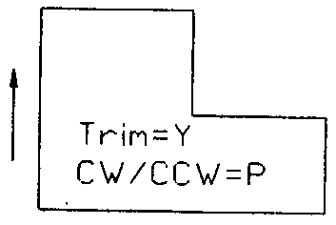
54．请解释刀具参数标签页中以下各填充框的含义。[[微信公众号：ikaoti]
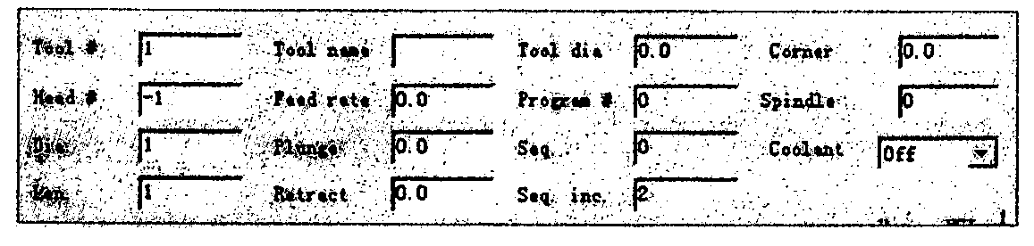
Tool#-Head#-
Dia.-Len.-
Toolname-Feedrate-
Plunge-Retract-
Tooldia-Program#-
Seq.-Seq.in
C.-
Corner-Spindle-Coolant-
55．什么是后置处理?
56．在Toolpaths\Operations(操作管理)对话框中，各操作包含了哪些信息?

